крепеж для соединения каркаса из арматуры d=10
типа краб, который используют для профильной трубы
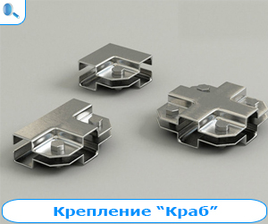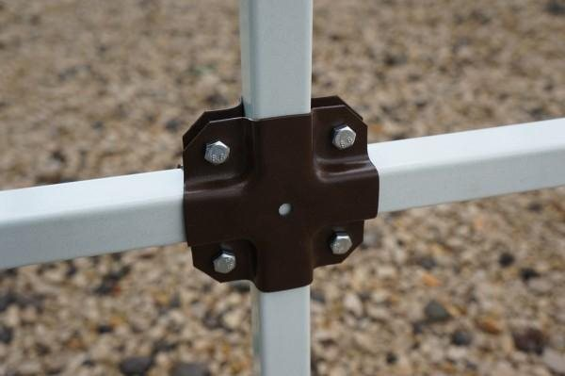
Так как соединить необходимо арматуру, то геометрия на плашках не квадратная, а округлая.
Соединение арматуры внахлест, соответственно тип плашки для крестовины используется один и тот же, с креплением крест накрест
